Imkerei
Auf Vespertales wurde im Winterupdate 2024 ein neues Imkersystem eingeführt, dazu gehören noch weitere Funktionen.
Neben der eigentlichen Imkerei gibt es auch einen freischaltbaren Erfolg, wodurch man den Titel des Imkers erhalten kann.
Zusätzlich bekommt man beim Freischalten des Erfolges das Geheimnis der Metherstellung.
Das Geheimnis selbst können nur Imker selbst verstehen, jemand ohne das Wissen des Imkers versteht nur Kauderwelsch.
Bienenstöcke und Bienenpfeifen erhält man beim Imker des Vertrauens der jeweiligen Stadt.
Bisherige Bienenstöcke und Bienenpfeifen bekommen bei der Nutzung ein Upgrade.
Das neue Imkersystem ist aktuell noch nicht vollständig, neue Honigsorten und weitere Verwendungszwecke des Honigs abseits der Metherstellung sollen in Zukunft noch eingeführt werden.

Bienenpfeife
Mit der Bienenpfeife muss jeder Bienenstock vor dem Ernten des Honigs und des Wachses einmal benebelt werden. Das ganze hält 20 Dclicks auf den Bienenstock, frühere Bienenpfeifen werden bei der Nutzung automatisch ersetzt.

Bienenstock
Der Bienenstock gibt je nach Wald oder Graslandschaft verschiedene Honigsorten, dazu können Bienenstöcke entweder 5 (Standard) oder 10 (Erweitert) Einheiten Honig/Wachs besitzen.
Um einen erweiterten Bienenstock zu erhalten, bedarf es mindestens 5 Blumen oder Obstbäume in der Nähe.
Des Weiteren gibt es 2 spezielle Honigsorten Apfelblütenhonig und Kirschblütenhonig, diese benötigen mindestens einen Kirschbaum oder einen Apfelbaum in der Nähe.

Erntebonus Obstbäume durch Bienenstock
Bienenstöcke geben einen Erntebonus bei Obstbäumen, Voraussetzung ist, dass die Bäume vor der ersten Nutzung des Bienenstocks stehen.
Die Obstbäume, die nachträglich platziert werden, profitieren, nicht mehr von diesen Bonus.
Beim Setzen des Bienenstocks sollte man auch darauf achten, dass der Bienenstock einen Radius von 5 Felder besitzt.
Obstbaum Stufe | Bonus
1 - 4 | 1 - 2
5 - 9 | 2 - 3
10 | 3 - 5

Honigsorten
- Waldhonig/Blütenhonig (ersetzt den normalen Honig)
- Eichenhonig (W)
- Fichtenhonig (W)
- Brombeerblütenhonig (W)
- Himbeerblütenhonig (W)
- Apfelblütenhonig
- Kirschblütenhonig

Metherstellung
Wie bereits oben erwähnt, kann man mit dem Erfolg des Imkers auch das Geheimnis der Methherstellung erlangen.
Was sich nur von erfahrenen Imkern lesen lässt, die den Erfolg Imker abgeschlossen haben.
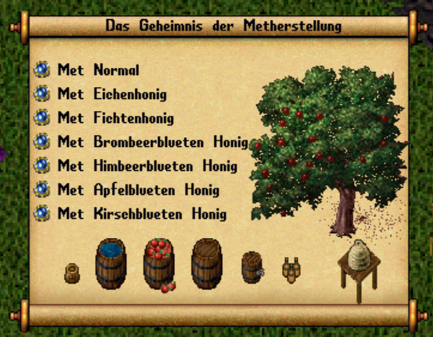
Met | Zutaten
Met (Normal) | 1 Fass mit Wasser, 5 Waldhonig, 5 Blütenhonig, 5 Äpfel, 1 Hefe
Met Eichenhonig | 1 Fass mit Wasser, 10 Eichenhonig, 5 Äpfel, 1 Hefe
Met Fichtenhonig | 1 Fass mit Wasser, 10 Fichtenhonig, 5 Äpfel, 1 Hefe
Met Brombeerblütenhonig | 1 Fass mit Wasser, 10 Brombeeren, 1 Hefe
Met Himbeerblütenhonig | 1 Fass mit Wasser, 10 Himbeeren, 1 Hefe
Met Apfelblütenhonig | 1 Fass mit Wasser, 10 Apfelblütenhonig, 10 Äpfel, 1 Hefe
Met Kirschblütenhonig | 1 Fass mit Wasser, 10 Kirschblütenhonig, 10 Kirschen, 1 Hefe

Kerzenherstellung
Um Kerzen herzustellen, benötigt man einen Kessel, den Werkzeugmacher herstellen (62.0 Feinschmiede Skill, 40 Gusseisen).
Wenn man den hat, benötigt man Bienenwachs, den man aus Bienenstöcken bekommt, und optional Farbe (diese bestimmt die Farbe der Kerze)
Dazu Holz, Kohle oder Koks, um den Kessel anzuheizen.
Nun kann man verschiedene bunte Kerzen herstellen. Wenn man zusätzlich noch einen Schädel hat, sogar eine Schädelkerze.
Ebenso lassen sich verschiedene Duftkerzen herstellen. Diese benötigen jeweils eine zusätzliche Zutat, und verströmen beim Anzünden ihre Düfte in Form eines Emotes.
In der Herbstzeit (Oktober und November) ist es zudem möglich, Kürbiskerzen und beleuchtete Kürbisse herzustellen.
Kerze | Zutaten | Färbbar | Event
Dünne Kerze | 1 Wachs | Ja | -
Breite Kerze | 1 Wachs | Ja | -
Große Kerze | 1 Wachs | Ja | -
Schädelkerze | 1 Wachs, 1 Schädel | Nein | -
Kürbis mit Kerze | 1 Wachs, 1 Kürbis | Nein | Halloween
3 Kürbisse mit Kerzen | 3 Wachs, 3 Kürbis | Nein | Halloween
Grinsender Kürbis | 1 Wach, 1 grinsender Kürbis | Nein | Halloween
Duftkerze Pfirsich | 1 Wachs, 1 Pfirsich | Nein | -
Duftkerze Vanille | 1 Wachs, 1 Vanille | Nein | -
Duftkerze Zimt | 1 Wachs, 1 Zimt | Nein | -
Duftkerze Himmelsbluete | 1 Wachs, 1 Himmelsbluete | Nein | -
Duftkerze Lavendel | 1 Wachs, 1 Lavendel | Nein | -
Duftkerze Zitrone | 1 Wachs, 1 Zitrone | Nein | -
Duftkerze Kokos | 1 Wachs, 1 Kokos | Nein | -

